一、目标篇
【教学目标】
1、了解五四运动背景、过程和意义，明白五四运动为中国共产党进行了思想和干部储备。
2、体会五四爱国主义精神，并自觉做五四精神的传播者。
3、学会研究性学习的基本方法，能结合所给的史料，学会从历史史料中最大限度地获取有效信息，提高分析问题、解决问题的能力。

☆抓住契机 确定主题
在青岛所有的美景中，最让人熟悉的无疑是那团火红的“五月的风”，它是青岛当之无愧的地标。它不仅仅有着雕塑的美，透过敞开着的历史门扉，研究学习五四运动，我们可以感受到它激荡着的爱国的力量，向前的无所畏惧的力量
“五月的风”简介
“五月的风”是坐落在青岛“五四广场”的标志性雕塑，作者是黄震，高达30米，直径27米，重达500余吨，为我国目前最大的钢质城市雕塑。
该雕塑取材于钢板，并辅以火红色的外层喷涂，其造型采用螺旋向上的钢板结构组合，以洗练的手法、简洁的线条和厚重的质感，表现出腾空而起的“劲风”形象，给人以“力”的震撼，以螺旋上升的风的造型和火红的色彩，充分体现了“五四运动”反帝、反封建的爱国主义基调和张扬腾升的民族力量。
“五月的风”是怎样设计出来的？
黄震是安徽人，现在在北京有了自己的工美设计所。11年前，黄震在济南工作，他从朋友口中得知了五四广场雕塑招标的消息。“整个招标是两个月，我知道时就剩一个月了，时间挺紧的，”黄震回忆说，自己和朋友去了一趟五四广场，“我站在那里，一阵海风扑面而来。”风！这个字在黄震心中激起了千层浪，他当时就对朋友说：“这次非我莫属了！”
由这阵风，黄震联想到了当年的五四运动。1919年爆发的五四运动就像一场风暴，席卷了大半个中国，给人带来了新鲜的思想和力量，也标志着中国革命进入了新阶段。确定了用“风”来表现五四精神的想法后，黄震开始动手设计起来。他又联想到自己小时候，家乡的田野中常会出现“小旋风”，小孩子都喜欢追着跑。于是在回安徽过年的火车上，黄震完成了《五月的风》的初稿。后来，当他把一个钢圈涂成红色时，心里一阵惊喜，就是它了！
知识补充

二、研究篇
☆小组合作，制定计划，依据实际，安排时间
☆多种方式，搜集资料

学习可以采用查阅书籍或网络、参观考察、街头问卷、听取讲座、寻求老师家长帮助等的方式来进行研究。

1、《五四运动》
周策纵 著 / 江苏人民出版社
本书为美国威斯康星大学资深教授周策纵先生的力作，它以大量的历史资料为基础，对五四新文化运动的历史背景、思想流派和具体过程作了细致的描述和深刻的分析，对一代新式知识分子的社会功能和历史命运作了深入的探讨和研究。
2、《中国思想传统及其现代变迁》
余英时 著 / 广西师范大学出版社
余英时先生著作等身，是公认的大家，这本作品是他研究中国史学史、思想史及探论西方历史与文化的文集，收录论文有《中国古代死后世界观的演变》、《五四运动与中国传统》、《文艺复兴与人文思潮》等。
3、《中国启蒙运动》
（美）舒衡哲 著 / 新星出版社
主旨在反应海内外持续不歇的关于1919年“五四运动”意义的讨论。
4、《重返五四现场》
叶曙明 著 / 中国友谊出版公司
此书再现“五四”前后新旧政治、新旧文化的交锋，细述民国政界与学界的风云往事。
“五四运动”图书参考

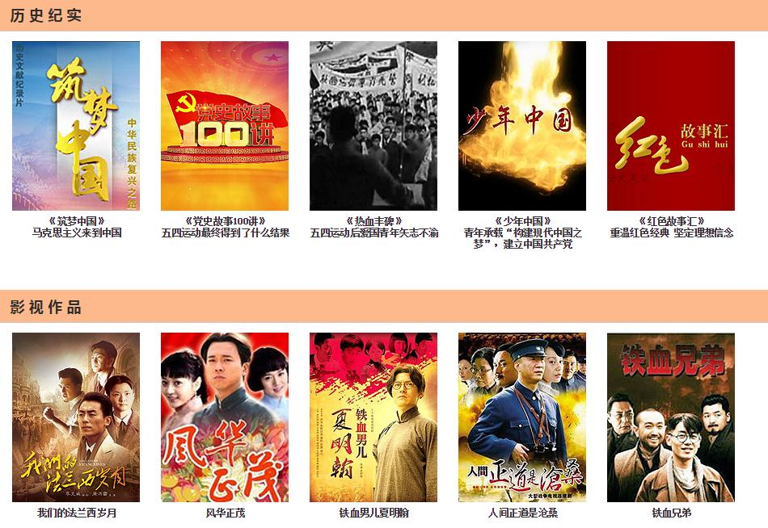

【“五四运动”的背景】
1897年11月13日，德国借口“巨野教案”，派三艘军舰由迪特里希率领驶进胶州湾。由于清政府的腐败无能，青岛一步步沦为德国殖民地。随着1914年第一次世界大战的爆发，日本借口对德宣战，攻占青岛和胶济铁路全线，控制了山东省，夺取德国在山东强占的各种权益。1919年1月18日，战胜国在巴黎召开“和平会议”。中国作为战胜国参会，但是会上，中国代表最初提出的取消列强某些特权的七项希望条件及废除二十一条不平等条约的要求均被无理否决，最后和会竟将原德国在山东攫取的一切权益转由日本接管。

五四运动中学生们喊出的口号：
“外争国权，内惩国贼”
“废除二十一条”
“誓死力争”
“还我青岛”
表达了学生誓死捍卫国家尊严的爱国之心。

【五四运动的过程】
消息传入国内，激起全国人民的强烈抗议。5月4日下午，北大等十几所学校3000余名学生聚集天安门广场，进行游行示威。
游行队伍到东交民巷使馆区请愿未果，就前往赵家楼胡同曹汝霖的住宅，火烧曹宅。这时，大批军警赶到，当场逮捕了32名学生。
6月3、4、5日，更多的学生走向街头，抗议军阀政府的倒行逆施，800多名学生被捕入狱，当局甚至用北大校舍作临时监狱来关押学生。
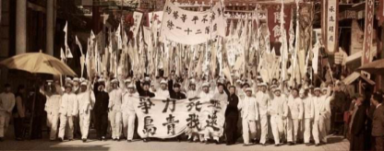

【“青岛的五四”】
骇人听闻的六三大拘捕激起全国各地更强烈的反抗。据统计，全国有20多个省区，100多个大中城市卷入到这场如火如荼的洪流之中。青岛更是如此，私立青岛崇德中学的学生们在校长王守清的带领下，还是走上了街头进行游行示威。

【五四运动的成果】
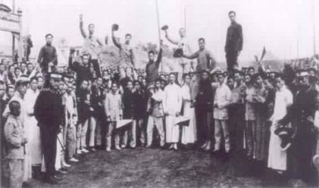
1919年的5月4日，发生了一场改变青岛命运的波及全国的运动，最终，卖国贼被罢黜，和约被拒签，这场反帝爱国运动取得了初步的胜利。五四运动从形式上是中国学生的爱国运动，但从整个社会背景社会发展来说，它的影响远远不止于此，除了波及中国思想文化、政治发展方向、社会经济潮流、教育甚至对中国共产党的建立和发展起到了重要的作用。

【五四运动与“中国共产党”】
在这场运动中，不仅有陈独秀和李大钊这样中国共产主义的先驱，中国共产党的主要创始人。还有很多学生代表也都成为了中国共产党的中流砥柱。
周恩来（1898-1976），南开大学学生，天津觉悟社领导人。后来成为中国共产党重要领导人，曾长期担任中华人民共和国国务院总理。
其中，由毛泽东、蔡和森等人1918 年 4 月在长沙发起成立的新民学会在五四运动中，组织和领导湖南人民的反帝爱国运动，后又组织驱逐湖南军阀张敬尧的运动，成为中国共产党成立前湖南革命运动的核心。
可以说，五四运动促进了马克思主义在中国的传播及其与中国工人运动的结合，从而在思想上和干部上为中国共产党的建立准备了良好的条件。

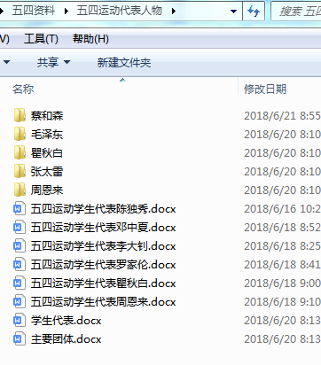
你知道五四运动中的那些代表人物呢？
瞿秋白（1899-1935），江苏常州人，后来曾两度担任中国共产党最高领导人。

张太雷（1898-1928），天津学生代表，中国共产党早期领导人，江苏常州人，北洋大学（现天津大学）学生，天津学生联合会评议部部长。后来领导了中国共产党的广州起义。

三、成果篇
【“五四精神”】
在了解了这段历史后，我们重新走到“五月的风”下，传承红色基因，随机进行了一次街头调查，让更多人了解五四运动。
总之，通过这次学习，我们认识五四运动是中国历史上第一次彻底的不妥协的反对帝国主义和封建势力的伟大斗争。五四运动体现的爱国主义精神，是中华民族百折不挠、自强不息的民族精神的生动写照。 我们纪念五四运动，目的在于弘扬五四精神，肩负历史使命，就是要树立理想，立志报国；要勤奋学习，勇于实践；在学习文化知识的同时学习做人。
四、评价篇
1、能简单说说五四运动背景、过程和其中的口号、代表人物。
2、能主动弘扬五四爱国主义精神。
3、学会研究性学习的一些基本方法。

项目 | 评价内容 | 自评 | 互评
一、在活动中参与的态度 | 通过亲历、参与调查五四运用，获得有积极意义的价值体认，学习五四爱国精神 | ☆☆☆ | ☆☆☆
二、在活动中获得的体验 | 围绕五四运动开展宣传，将五四精神带到现实生活中，向革命前辈学习 | ☆☆☆ | ☆☆☆
三、在活动中学习方法的掌握 | 学会研究性学习的基本方法，能结合所给的史料，学会从历史史料中最大限度地获取有效信息，提高分析问题、解决问题的能力。 | ☆☆☆ | ☆☆☆
四、在活动中的实践能力的发展 | 通过手抄报、创意画等方式，创作研究性汇报作品。 | ☆☆☆ | ☆☆☆
五、设定自主评价目标
总评

